



**زیربرنامه:**

ThreeFiveOppoThree

|  |  |  |
| --- | --- | --- |
| **توسعه دهندگان** | کورش مرادیان | C:\Users\Kourosh\Desktop\63.png |
| **تهیه کنندگان مستند** | کورش مرادیان | |
| **تاییدکنندگان** | مرتضی نامور | |
| **تاریخ تنظیم سند** |  | |
| **شناسه سند** |  | |
| **زبان برنامه‌نویسی** | **Fortran 90/95** | |

1. وظایف

در این زیربرنامه الگوی مشخص شده در‏شکل (1) در شبکه شناسایی و اصلاح می‏شود.

1. توضیحات و تئوری­ها

در المان ME اگر نود A درجه 5 باشد و نود غیرمجاور آن C درجه 3 باشد و نودهای مجاورش B و D هر دو درجه 4 باشند با شروع از لبه AB در المان ME و گردش به اندازه دو المان حول راس A اگر نقطه p1 از لبه یافت شده درجه 3 باشد الگو شناسایی شده و با اضافه کردن یک نقطه به مرکز المان ME و باز کردن یک المان و در نهایت بهبود کیفیت المان‏ها دو نود نامعمول از سه نود نامعمول حذف می‎شود.

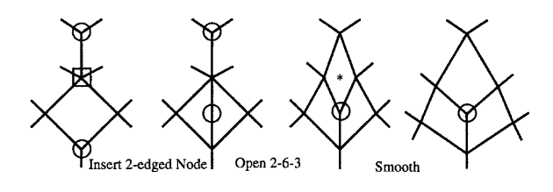

1. الگوی مورد نظر و نحوه اصلاح آن
2. بخش­های زیربرنامه

در این قسمت تمام بخش های زیربرنامه مطابق با شماره گذاری موجود در برنامه کامپیوتری ارائه شده است.

1. تشخیص ساختار الگو در شبکه

در یک ساختار تو در تو با استفاده از ساختارهای شرطی ساختار مورد نظر در شبکه شناسایی می‏شود.

1. اضافه کردن یک نود درجه دو به شبکه

یک نود درجه دو به ساختار اضافه می‏شود که برای اضافه کردن المان‏ها به شبکه به کار می‏رود. در واقع با اضافه کردن یک نود به شبکه یک المان به دو المان تقسیم می‏شود و بخشی از آن به عنوان المانی جدید تعریف می‏شود.

1. اضافه کردن یک المان به شبکه

با فراخوانی زیربرنامه یک المان به شبکه اضافه می‏شود که به بهبود توپولوژی شبکه کمک می‏کند.

1. بررسی عملیات در صورت ناموفق بودن انجام آن

در صورتی که عملیات با موفقیت انجام نشده باشد نود درجه دو اضافه شده به شبکه با فراخوانی زیر برنامه حذف می‏شود.